Комплекс гимнастики после сна

Для детей раннего возраста.

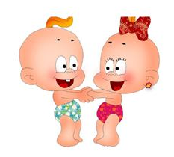

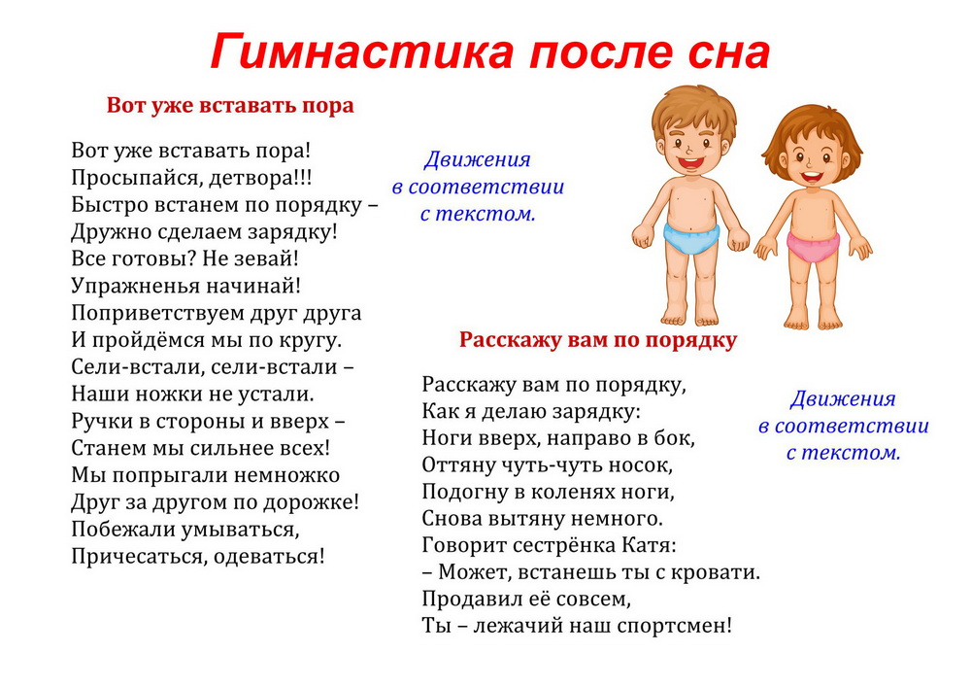
1 комплекс

В кроватках

1. «Потягивание»
  - и.п. лежа на спине, руки вдоль туловища. На вдохе потянуться двумя руками вверх, пяточками двух ног вперед;
  - и.п. – выдох (4-6 раз)
2. «Поймай комарика»
  - и.п. – лёжа на спине, руки через стороны, хлопок перед собой
  - вернуться в и.п. (4-6 раз)
3. «Велосипед»
  - и.п. лёжа на спине (10 –12 секунд)
Ехали медведи на велосипеде,
А за ними кот, задом наперед.

II. Возле кроваток

«Музыканты»
Мы играем на гармошке,
Громко хлопаем в ладошки.
Наши ножки: топ, топ.
Наши ручки: хлоп, хлоп!
Вниз ладошки опускаем,
Отдыхаем, отдыхаем.
III. Дыхательное упражнение ««Дудочка».
И.П.- О.С. Кисти рук сложить в дудочку, поднести ко рту. Вдохнуть носом и медленно выдохнуть воздух ртом на звуках
(ду-ду-ду).
IV. Ходьба по дорожке «Здоровья»(коррекционная дорожка: резиновые коврики, пуговицы)

2 комплекс

I. В кроватках
1. Разминка в постели, самомассаж

Дети просыпаются под звуки мелодичной музыки, затем лёжа в постели на спине поверх одеяла выполняют 5-6 упражнений общеразвивающего воздействия.
- Поворот головы вправо, влево.
- Легкое поглаживание рук, живота, ног, пяток.
- Сгибание обеих ног с обхватом коленей руками и постепенное выпрямление их.

II. Возле кроваток
«Веселые ножки»

Выше ножки! Топ, топ!
Веселее! Гоп, гоп!
Колокольчик, дон, дон!
Громче, громче, звон, звон!
Гоп, лошадка, гоп, гоп!
Тпру – ру – у, лошадка:
Стоп, стоп!
III. Дыхательное упражнение «Дровосек».
И.п. — ноги на ширине плеч, руки вдоль туловища. Поднять сцепленные руки вверх - вдох, опустить вниз - медленный выдох с произношением «УХ-Х-Х» (5-6 раз).
IV. Ходьба по дорожке «Здоровья»
(коррекционная дорожка: резиновые коврики, пуговицы)

3 комплекс

    - В кроватках
1. «Колобок»
(лёжа на спине, руки вдоль туловища. Повороты туловища влево – вправо)

2. И.п. – лёжа на спине, поднимание ног.
Вдох – поднять правую ногу, выдох – опустить.
То же с левой ноги.
То же две ноги вместе. Ноги поднять под прямым углом к туловищу.
(4 – 6 раз)

3. «Кошечка»
И.п. – на четвереньках
«Кошечка веселая» - прогнуть спинку вниз, голову поднять;
«Кошечка сердитая» - прогнуть спинку вверх, голову опустить.

II. Возле кроваток

«Обезьянки»

Рано утром на полянке
Так резвятся обезьянки:
Левой ножкой: топ, топ!
Правой ножкой: топ, топ!
Руки вверх, вверх, вверх!
Кто поднимет выше всех?
Руки вниз – и наклонились,
На пол руки положили,
А теперь на четвереньках
Погуляем хорошенько
А потом мы отдохнем,
Дружно все играть пойдём.

III. Дыхательное упражнение «Кач-кач».
Подняться на носки – вдох, опуститься на пятки – выдох. Спина прямая.
IV. Ходьба по дорожке «Здоровья»
(коррекционная дорожка: резиновые коврики, пуговицы)

4 комплекс

I. В кроватках

Разминка в постели
«Вы проснулись?» - «Да»
«Улыбнулись?» - «Да»
Потянулись?» - «Да»
«С боку на бок повернулись» - повороты
«Ножками подвигаем»
вдох – поднять правую ногу, выдох – согнуться;
то же с левой ноги;
то же – две ноги вместе.

II. Возле кроваток
1. «Лисичка» - руки перед грудью, мягко переступать на носочках, поворачивая голову вправо, влево, оглядывая хвост.

2.«Мячики» - и.п. стоя. Прыжки возле кровати.

3.«Большие – маленькие» - приседания (упражнения на восстановление дыхания)
III. Дыхательное упражнение «Одуванчик».
И.П. – стоя ноги врозь, руки перед собой.
Вдох (через нос), выдох, дуем на руки «на одуванчик» (4 раза)
IV. Ходьба по дорожке «Здоровья»
(коррекционная дорожка: резиновые коврики, пуговицы)

4 комплекс (часть 2)

I. В кроватках
Элементы самомассажа
И.п. – сесть, ноги скрестить.
- – «Умывание» лица руками;
- – руки скрестно на груди, ладоши на плечах, растирание;
- руки на коленях – растирание;

II. Возле кроваток
1. «Часики» - стоять прямо, ноги слегка расставить (машина между ног проедет) руки опустить. Размахивая прямыми руками вперед и назад, произносить «тик – так» (6 – 7 раз)
2. «Цыплёнок» - мелкие шажки на прямых ногах, локти прижаты к бокам, хлопать по бокам кистями рук.
3.«Воробушек» - скакать на двух ногах, потом бежать, размахивая руками, сесть на корточки.
III. Дыхательное упражнение «Ворона».
И.П. – ноги на ширине плеч, руки опущены. Поднять руки через стороны вверх, выполнить вдох носом. Приседая сложить кисти на голове и произнести «Кар-кар-кар» (выдох)
IV. Ходьба по дорожке «Здоровья»
(коррекционная дорожка: резиновые коврики, пуговицы)

5 комплекс

I. В кроватках
1. «Греем ручки»
И.п. – лёжа, руки вдоль туловища, повороты кистей рук;
2. «Солнышко»
И.п. – сидя на пятках.
Руки через стороны поднять вверх, «посмотреть на солнышко».
Руки через стороны опустить вниз, вернуться в и.п.
3. «Большие и маленькие ножки»
И.п. – сидя, упор руками сзади.
Согнуть ноги в коленях, обхватить колени руками (маленькие ножки), вернуться в и.п. (большие ноги).

II. Возле кроваток
«Кролик»
Скок – поскок, скок – поскок
Кролик прыгнул на пенёк.
В барабан он громко бьет,
На разминку всех зовёт.
Лапки вверх, лапки вниз,
На носочки подтянись.
Лапки ставим на бочок
На носочках скок, скок, скок.
III. Дыхательное упражнение «Часики».

И.п. - стоя, ноги слегка расставить, руки опустить. Размахивая прямыми руками вперёд и назад, произносить «Тик-так» (10-12 раз).
IV. Ходьба по дорожке «Здоровья»
(коррекционная дорожка: резиновые коврики, пуговицы)

6 комплекс

I. В кроватках
Разминка в постели. Самомассаж.

- Повороты головы, вправо, влево.
- Легкое поглаживание рук, ног, живота, пяток.
- Разведение и сгибание рук.

II. Возле кроваток
1. «Мишка» - руки опущены, тело наклонено вперед, переваливаться с ноги на ногу.
Мишка косолапый по лесу идёт
Шишки собирает и в карман кладёт

Вдруг упала шишка
Прямо мишке в лоб

Мишка рассердился и ногою топ
Больше я не буду шишки собирать
Сяду на машину и поеду спать.
2.«Лягушка» присесть, прыгнуть вперед, встать.
На болоте нет дорог,
Я по кочкам скок да скок.
3. «Петушок» - шагать, высоко поднимая ноги, хлопая руками по бокам, высоко поднять голову – Ку – ка – ре – ку.
III. Дыхательное упражнение «Цветочек».
И.П.- стоя ноги врозь, напрячься.
Руки в стороны – вдох, медленно выдыхать воздух трубочкой, расслабить (цветочек завял), голову опустить вниз, руки опущены (4 раза).
IV. Ходьба по дорожке «Здоровья»
(коррекционная дорожка: резиновые коврики, пуговицы)

7 комплекс

I. В кроватках
1. «Насос»
И.п. лёжа на спине, руки согнуты в локтях у груди.
Выпрямить руки вперед, вернуться в и.п. (5 – 6 раз)
2. «Ванька – встанька»
И.п. – лежа, вдоль туловища
Постепенное поднятие туловища, вслед за руками. (4 – 6 раз)
3. «Греем ножки»
И.п. – лежа на спине, попеременно сгибаем ноги к груди. (5 – 6 раз)

II. Возле кроваток

«Ножки»
По ровненькой дорожке,
По ровненькой дорожке,
Шагали наши ножки. (ходьба)
По кочкам, по кочкам (прыжки)
В ямку бух (присели).
Воспитатель: Где мои детки?
(детки встают) – Вот они.
III. Дыхательное упражнение ««Вертолет».
И.П. – ноги на ширине плеч, руки стороны. Глубоко вдохнуть носом , не меняя положения рук, повернуть вправо – выдохнуть ртом ; вернуться в И.П. Спину держать прямо. То же самок влево.
IV. Ходьба по дорожке «Здоровья»
(коррекционная дорожка: резиновые коврики, пуговицы)

8 комплекс

I. В кроватках
Петушок у нас горластый
По утрам кричит он «здравствуй»
На ногах его сапожки
На ушах висят сережки
На головке гребешок
Вот какой наш петушок.
(движения, в соответствии с текстом)

II. Возле кроваток

Три веселых братца
Гуляли по двору
Три веселых братца
Затеяли игру
Делали головками: ник – ник – ник.
Пальчиками ловкими: чик – чик – чик.
Делали ладошками: хлоп – хлоп – хлоп
Топали ножками: топ – топ, топ.
III. Дыхательное упражнение «Шарик»
И.П.- о.с. «Надуть шар»: широко развести руки в стороны и глубоко вдохнуть воздух носом. Выдуть его через рот на звуке (ф-ф-ф), медленно соединяя ладони. Затем шарик «лопается»- дети хлопают вы ладоши. Из «шарика выходит воздух»: дети произносят звук (ш-ш-ш).
IV. Ходьба по дорожке «Здоровья»
(коррекционная дорожка: резиновые коврики, пуговицы)

9 комплекс

I. В кроватках

1. «Потягивание»
и.п. лежа на спине, руки вдоль туловища. На вдохе потянуться двумя руками вверх, пяточками двух ног вперед;
и.п. – выдох (4-6 раз)
2. «Поймай комарика»
и.п. – лёжа на спине, руки через стороны, хлопок перед собой
вернуться в и.п. (4-6 раз)
3. «Велосипед»
и.п. лёжа на спине (10 –12 секунд)
Ехали медведи на велосипеде,
А за ними кот, задом наперед.

II. Возле кроваток
1. «Пингвин» - семенить мелкими шажками, чуть – чуть похлопывая по бокам прямыми руками, опущенных вдоль туловища.
2.«Зайчик» - руки согнуты перед грудью, кисти опущены, скачет, передвигаясь на двух ногах вперед, назад, вбок.

III.Дыхательное упражнение «Дудочка»

Сесть на кровати, кисти рук сжать, как будто в руках дудочка, поднести к губам. Сделать медленный выдох с произнесением звука «п –ф – ф – ф» (4 раза)
IV. Ходьба по дорожке «Здоровья»
(коррекционная дорожка: резиновые коврики, пуговицы)

10 комплекс

I. В кроватках
1. «Колобок»
(лёжа на спине, руки вдоль туловища. Повороты туловища влево – вправо)
2. И.п. – лёжа на спине, поднимание ног.
Вдох – поднять правую ногу, выдох – опустить.
То же с левой ноги.
То же две ноги вместе. Ноги поднять под прямым углом к туловищу.
(4 – 6 раз)
3. «Кошечка»
И.п. – на четвереньках
  - «Кошечка веселая» - прогнуть спинку вниз, голову поднять;
  - «Кошечка сердитая» - прогнуть спинку вверх, голову опустить.

II. Возле кроваток
«Зарядка»
Солнце глянуло в кроватку
1,2,3,4,5,
Все мы делаем зарядку
Надо нам присесть и встать.
Руки вытянуть пошире
1,2,3,4,5,
Наклониться, 3,4,
И на месте поскакать.
На носок, потом на пятку
Все мы делаем зарядку.
(движения в соответствии с текстом)

III. Дыхательное упражнение ««Вырасти большой».
И.П. – ноги вместе, руки опущены.
Поднимаясь на носки, потянуться руки вверх – вдох. Опускаясь на всю ступню вниз – выдох с произношением «Ух-х-х-х-х-х» (5-6 раза).
IV. Ходьба по дорожке «Здоровья»
(коррекционная дорожка: резиновые коврики, пуговицы)

11 комплекс

I. В кроватках
1. «Мотаем нитки»
И.п. – руки перед грудью, согнуты в локтях, круговые движения руками.
(3 раза)
2. «Похлопаем коленки»
И.п. – сидя, упор руками сзади, ноги прямые. Наклон туловища вперед, хлопнуть по коленкам руками, сказать «хлоп», вернуться в И.п.
(4 раза)
3. «Велосипед»
Еду, еду
К бабе, к деду
(2 раза)

II. Возле кроваток
«Лягушки»
На болоте две подружки, две зеленые лягушки
Утром рано умывались, полотенцем растирались.
Ножками топали, ручками хлопали,
Вправо, влево наклонялись и обратно возвращались.
Вот здоровья в чём секрет,
Всем друзьям физкульт – привет!
III. Дыхательное упражнение «Комарик»
И.П. – стоя, руки согнуты в локтях. Ходьба в колонне по одному – носом вдох, выдох через рот, произнести звук (з-з-з) с поворотом головы вправо (влево)

IV. Ходьба по дорожке «Здоровья»
(коррекционная дорожка: резиновые коврики, пуговицы)

12 комплекс

I. В кроватках
Разминка в постели. Самомассаж.
- Повороты головы, вправо, влево.
- Легкое поглаживание рук, ног, живота, пяток.
3. «Насос»
И.п. лёжа на спине, руки согнуты в локтях у груди.
- выпрямить руки вперед, вернуться в и.п. (5 – 6 раз)

II. Возле кроваток
«Яблоко»
Вот так яблоко!
Оно соку сладкого полно.
Руки протяните,
Яблоко сорвите.
Стал ветер веточку качать
И трудно яблоко достать.
Подпрыгну, руки протяну,
И быстро яблоко сорву.
Вот так яблоко!
Оно соку сладкого полно.
(Дети сопровождают текст движениями)

III. Дыхательное упражнение «Шарик»
И.П.- о.с. «Надуть шар»: широко развести руки в стороны и глубоко вдохнуть воздух носом. Выдуть его через рот на звуке (ф-ф-ф), медленно соединяя ладони. Затем шарик «лопается»- дети хлопают вы ладоши. Из «шарика выходит воздух»: дети произносят звук (ш-ш-ш).
IV. Ходьба по дорожке «Здоровья»
(коррекционная дорожка: резиновые коврики, пуговицы)

